OTTOCOLL KLARKARL HYBRID-KLEBSTOFF

OTTO-CHEMIE

Eigenschaften

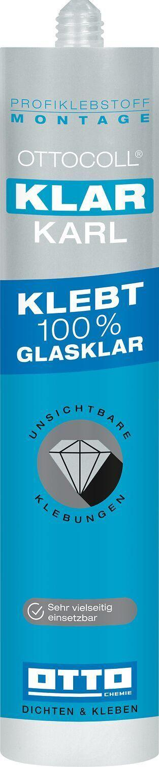

GTIN:

4030574174353

HAN:

3493300

Anwendungsbereich

außen, innen

Farbton

transparent

Anzahl Komponenten

1

Brandverhalten

E

Klebstoffbasis

Silanmodifiziertes Polymer (SMP)

Dichte (kg/m³)

1.000,00

Füllmenge (l)

0,29

Temperaturbeständigkeit (°C)

-40,00 - 90,00

Verarbeitungstemperatur (°C)

5,00 - 40,00

Zugfestigkeit (N/mm²)

2,10